Муниципальное дошкольное образовательное учреждение «Детский сад № 75»

Конспект родительского собрания
Тема: «Путь к здоровью, силе и бодрости…»

Выполнила: воспитатель первой квалификационной категории
Калинина Валентина Владимировна,

Ярославль, 2021

Цель: Обеспечение тесного сотрудничества и единых требований детского сада и семьи в вопросах здоровья детей.
Задачи:
1. Пропагандировать здоровый образ жизни.
2. Приобщать к сотрудничеству детей и родителей.
3. Осознать необходимость заботиться о здоровье своих детей.

Предварительная работа:
- Анкетирование родителей
- Опрос детей
- Наглядная информация для родителей в чате (проведение оздоровительных мероприятий в ДОУ)
- Подготовка презентации по теме собрания

Ход родительского собрания:
Воспитатель: Уважаемые родители! Мы рады приветствовать Вас в родительском чате.
Сегодня мы предлагаем обсудить очень важный фактор жизни любого современного человека - здоровье. Мы будем не только обсуждать интересующую нас тему, но и делиться личным опытом.
В начале нашего диалога попробуем ответить на один, кажется, очень простой вопрос: "Кто такой здоровый человек?"
Ответы родителей в чате
Вашему вниманию предлагается следующее задание: «Здоровье»
Нужно на каждую букву этого слова придумать и записать слова, которые имеют отношение к здоровью, здоровому образу жизни.
Ответы родителей в чате

З - здоровье, зарядка, закалка,
Д - диета, душ, диетолог,
О - отдых
Р - режим, расческа, ракетка, рюкзачок
В - вода, витамины, врач
Е – еда

Всем Вам известно, что в нашем современном обществе проблема здоровья детей приобретает глобальный характер. Разнообразные медицинские, социологические, демографические и другие данные свидетельствуют о том, что только 14 % детей России можно считать практически здоровыми, 50%, имеют те или иные отклонения в здоровье, 35%- хронически больны.
Конечно, все родители хотят видеть своего ребенка здоровым, однако не все считают своих малышей абсолютно здоровыми.
Помните о том, что понятие «здоровье», принято рассматривать не только как отсутствие заболеваний, но и как благополучное состояние духовного, душевного и социального.
Воспитатель: К сожалению, особенно остро проблема сохранения здоровья стоит и в дошкольном возрасте. По мнению ученых, этот возраст относится к так называемым «критическим периодам» жизни ребенка, т.е. ребенок наиболее чувствителен к повреждающим влияниям, что приводит к формированию отклонения здоровья, формированию аллергических реакций и хронических заболеваний.
В тоже время, дошкольный возраст, это период «закладывания» у ребенка основных навыков по формированию здоровья, это самое благоприятное время для выработки правильных привычек, закладывания и формирования основ здорового образа жизни.
Воспитатель: Как Вы считаете, кому принадлежит главная роль в формировании здоровья ребенка? ( Принадлежит родителям.)
Воспитатель: Как Вы считаете, с какого возраста начинают формироваться здоровые привычки у ребенка? (высказывания родителей)
Воспитатель: Всем известно, что здоровые привычки формируются с самого раннего возраста ребенка, поэтому роль и значение семьи в этом процессе трудно переоценить.
Какие традиции здорового образа жизни есть в вашей семье? Об этом мы спросили ваших малышей…
Послушаем, что же они нам ответили.
Прослушиваем в чате запись ответов детей.
Воспитатель: Да, действительно, родители учат своих малышей мыть руки, чистить зубы, делать утреннюю зарядку, показывают красоту и силу спорта. Мамы и папы рассказывают малышам о том, как необходимо заботиться о своем здоровье. Все мы должны помнить, что необходимо ежедневно, изо дня в день, незаметно и неуклонно вести воспитание своего ребенка, чтобы он осознал важность укрепления здоровья и научился этому искусству. Но это очень сложный, поэтапный процесс, который требует от родителей внимания, выдержки, терпения.
Воспитатель: Гуляете ли Вы со своим ребенком в выходные дни? (высказывания родителей)
Ребенок должен проводить на свежем воздухе 3-4 часа в любую погоду. В будни можно гулять немного меньше, так как в детском саду дети гуляют в среднем 3-4 часа)
Воспитатель: Где вы предпочитаете гулять с детьми? Как Вы относитесь к прогулкам на дорожных магистралях? (высказывание родителей)
Воспитатель: Несомненно, прогулка на свежем воздухе очень важна, т. к. имена она закаливает организм ребенка, повышает его иммунитет, насыщает организм кислородом. Но прогулки должны проходить обязательно в парках, скверах, а не около дорожных магистралей. Помните, чем меньше ребенок, тем больше он «хватает» выхлопных воздушных газов, что отрицательно влияет на его здоровье.
При этом одежда и обувь должны соответствовать погоде и гигиеническим требованиям. Ребенка надо одевать немного «легче», чем одеваешься сам. Малышу должно быть удобно двигаться, бегать, прыгать. Пусть для Вас путеводителем будет стихотворение А. Барто
«Лиф на байке,
Три фуфайки,
На подкладке платьице.
Шарф на шее,
Шаль большая,
Что за шарик катится?
Сто одежек,
Сто застежек.
Слово вымолвить не может.
«Так меня закутали,
Что не знаю,
Тут ли я?»»
Воспитатель: Не менее важным фактором, влияющим на здоровье ребенка, является полноценное питание.
У каждой семьи свои пищевые традиции. Но когда в семье появляется ребенок, некоторые традиции необходимо менять.
Предлагаем вам поиграть в игру «Полезная пирамида» (правильное питание)
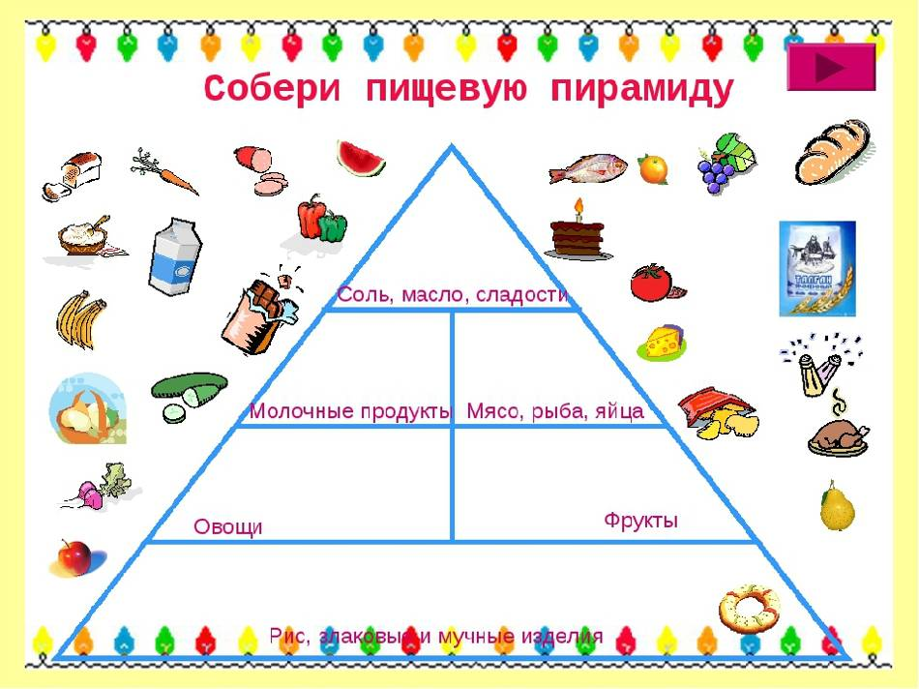

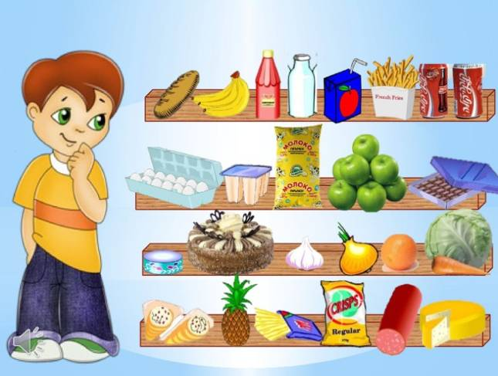
Помоги Кириллу выбрать полезные продукты.

Воспитатель: К сожалению, питаются наши дети не совсем правильно. Но это не вина малышей. Дети наши едят и привыкают к той пище, которой их кормят дома.
Всем известно, что привычка есть «здоровую» пищу избавляет человека от многих болезней, делает организм более устойчивым к разным заболеваниям. В рацион детей должны быть включены продукты богатые витаминами А, В, С, Д, мин. солями, кальцием, фосфором, железом, медью, и обязательно белком.
Обращайте внимание на меню детского сада и особенно на предлагаемый ужин.
Помните о культуре еды, ложки и вилки необходимо учить детей держать во время еды правильно, пользоваться салфеткой. Напоминайте ребенку мыть руки перед едой, после туалета (открывать кран с водой – маленькая струя, стряхивать воду с рук сжимая ладошки в замок)
Воспитатель: Немаловажное значение для здоровья детей имеет закаливание.
Какие виды закаливания Вам известны? (высказывания родителей)
Мы придерживаемся следующей схемы закаливания:
Осень: Обширное умывание: умывание лица, области декольте и рук до локтя прохладной водой, игры с водой, ходьба по «дорожке здоровья».
Зима: Ходьба босиком, воздушные ванны и гимнастика после сна, дыхательная гимнастика;
Весна- лето: Сон без маек, утренняя гимнастика и физкультурные занятия на воздухе, корригирующая гимнастика после сна, солнечные и воздушные ванны, босохождение.
Фотоотчет о проведении закаливающих процедур в ДОУ
Воспитатель: Мощным источником формирования здоровья детей, является физическая культура, подвижные игры.
Как Вы считаете, с какого возраста необходимо заниматься физкультурой ребенку? (с самого рождения, начиная с наиболее простых упражнений)
Воспитатель: Цель занятий физкультурой должна исходить из того, что удовольствие от двигательной активности перерастает в привычку, а от нее в потребность.
Ж. Тиссо говорил: « Движение, как таковое, может по своему действию заменить любое средство, но все лечебные средства мира не могут заменить действие движения»
Фотоотчет о проведении физкультурных занятий в ДОУ
В: Помните о том, что тяжелые последствия для здоровья ребенка, составляют травмы и несчастные случаи. Дети очень любознательны, они подражают родителям, любят играть с мелкими предметами, берут их в рот, засовывают в уши и нос. Все выше перечисленное, вызывает угрозу жизни ребенка. Поэтому, родителям следует постоянно контролировать ребенка, убирать опасные предметы с глаз ребенка, рассказывать ему об опасностях которые нас окружают.
Предлагаем обсудить с ребятами следующие ситуации.
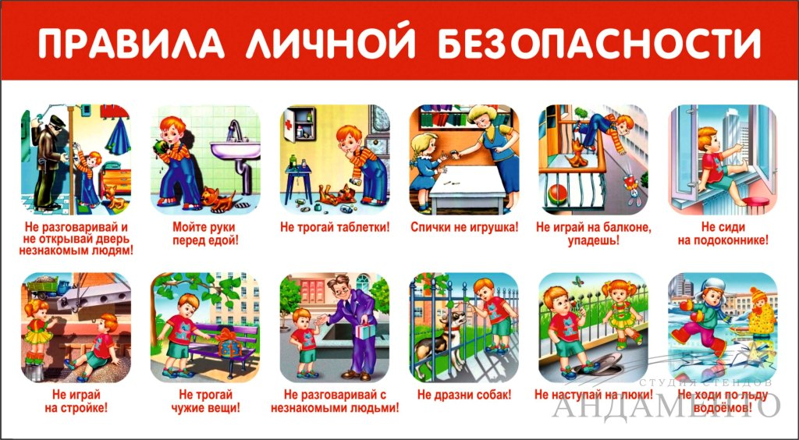
Кроме того, огромный ущерб здоровью ребенка приносит частый просмотр телевизора и компьютер. «Общение» с телевизором и компьютером должно быть дозировано, 10-15 мин. в день.
Воспитатель: Конечно же, путь к здоровью ребенка лежит через семью. Приобщение ребенка к здоровому образу жизни это очень сложный, поэтапный и долгий процесс, который принесет свои результаты в виде здоровья и счастья детей.
Нельзя забывать, что здоровье имеет две составляющие – физическую и психическую.
Благоприятная психологическая обстановка в семье – хорошие дружеские взаимоотношения, доверие и взаимопонимание, желание поделиться своими проблемами с близкими людьми, возможность найти поддержку и помощь, совместное проведение досугов. Всячески избегайте семейных сцен и шумных разборок в присутствии ребенка. Это очень пугает малыша. Если уж вы не поладили по какой-либо причине, найдите возможность решить возникшие вопросы тет-а-тет; а если такой возможности не представляется, хотя бы не повышайте голоса при обсуждении возникших проблем и не размахивайте руками.
В семьях, где этим правилом пренебрегают, дети растут испуганными, нервозными.
Пусть для Вас, самым главным путеводителем на пути приобщения ребенка к здоровому образу жизни станут слова известного борца за здоровый образ жизни А. И. Николаева «Если хочешь воспитать ребенка здоровым, сам иди по пути здоровья, иначе его некуда будет вести»
В современном обществе, в XXI веке, предъявляются новые, более высокие требования к человеку, в том числе к ребенку, к его знаниям и способностям. Забота о здоровье ребенка стала занимать во всем мире приоритетные позиции. Это и понятно, поскольку любой стране нужны личности не только творческие, гармонично развитые, активные, но и здоровые.
Забота о воспитании здорового ребенка является приоритетной в работе и нашего дошкольного учреждения. Такой ребенок обладает хорошей сопротивляемостью организма к вредным факторам среды и устойчивостью к утомлению, социально и физиологически адаптирован. В дошкольном детстве закладывается фундамент здоровья ребенка, происходит его интенсивный рост и развитие, формируются основные движения, осанка, а так же необходимые навыки и привычки, приобретаются базовые физические качества, вырабатываются черты характера, без которых невозможен здоровый образ жизни.
Сегодня важно нам, взрослым, формировать и поддерживать интерес к оздоровлению, как самих себя, так и детей.
Ребенок учится тому, что видит у себя в дому, родители пример тому!
Так что же взрослые могут сделать, для того чтобы приобщить детей к здоровому образу жизни?
В заключении предлагаем поделиться своим опытом и закончить предложение: «Мой ребёнок будет здоров если я…».
Родители предлагают свои ответы
В: Спасибо всем за внимание, за вашу отзывчивость. По вашим ответам видно, что мы двигаемся с вами в правильном, едином направлении. Желаем здоровья вашим семьям!!!

